**DELINEA la vocal “O”. COLOREA**

**La Vocal O**

O

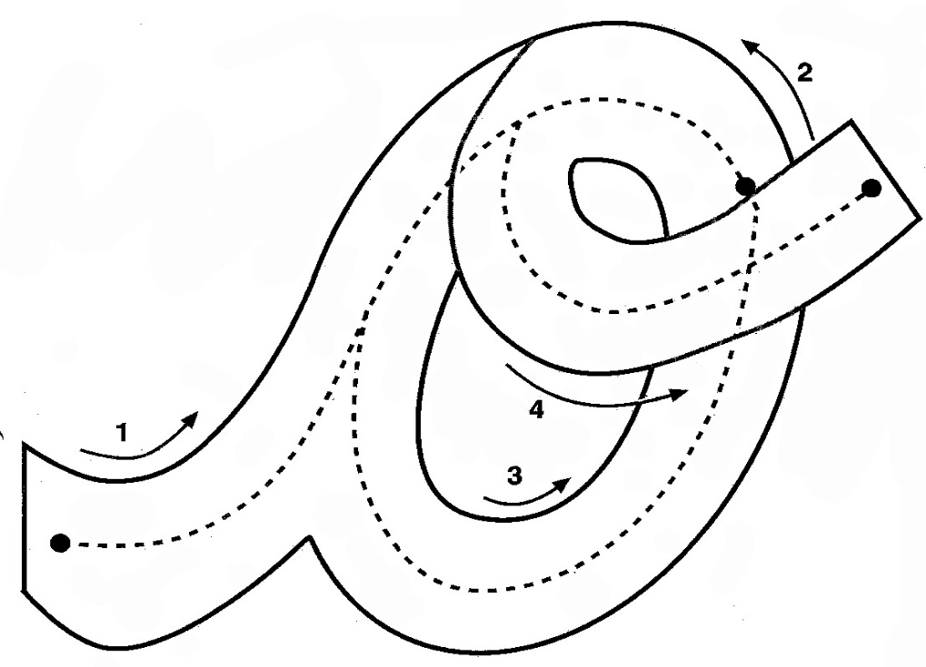

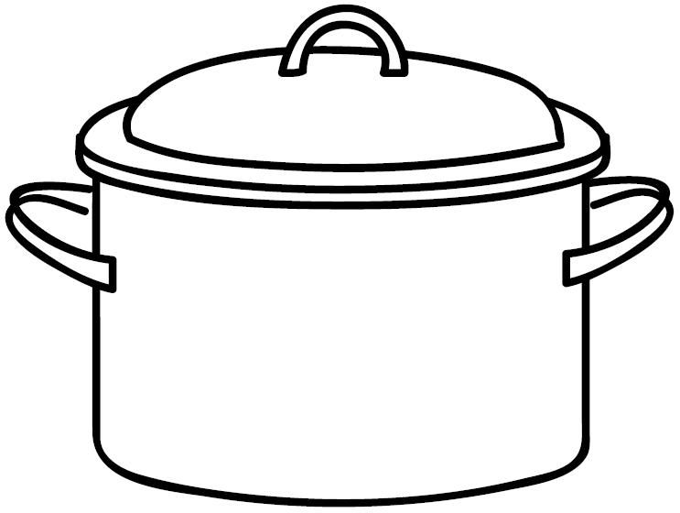

**CONOCEMOS LA “O”**

* **COLOREA las imágenes, todas comienzan con la vocal “o”.**

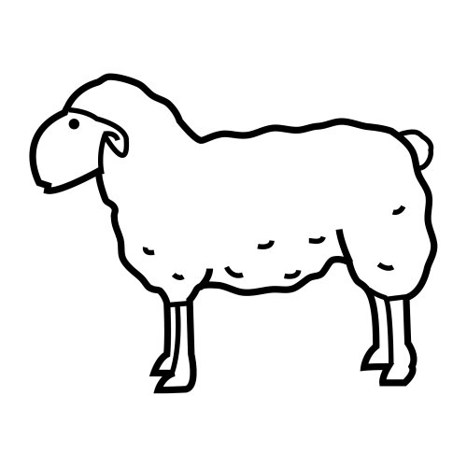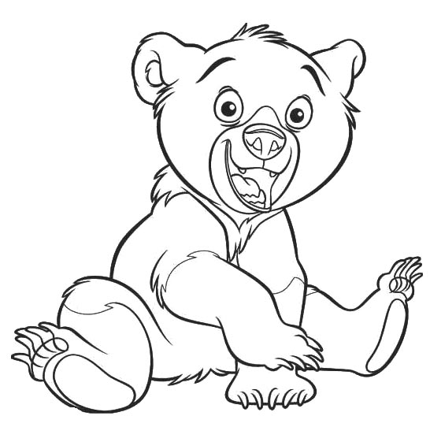

o

**oveja**

**oso**